ПЗ-6. Технология производства червяков и червячных колес

1. Конструкции червячных передач и материалы, применяемые для их изготовления.
2. Технологические требования на изготовление червячных передач.
3. Технология изготовления червяков и червячных колес.
4. Контроль червячных колес и червяков.

1. Конструкции червячных передач и материалы, применяемые для их изготовления
Червячные передачи относятся к числу зубчато-винтовых и применяются в случае, когда геометрические оси ведущего и ведомого валов перекрещиваются (обычно под прямым углом).
По служебному назначению червячные передачи разделяют на кинематические и силовые. Кинематические передачи используют в различных механизмах для достижения высокой точности относительного поворота. Силовые червячные передачи применяют в разнообразных редукторах, коробках скоростей и механизмов для передачи крутящего момента при большом отношении.
В сельскохозяйственном машиностроении применяют цилиндрические и глобоидные червячные передачи. Цилиндрические передачи имеют червяк, осевое сечение которого представляет собой рейку с прямолинейными или криволинейными боковыми сторонами (рис. 1, а).
Глобоидные передачи имеют червяк, осевое сечение которого представляет собой круговую рейку с прямолинейными боковыми сторонами (рис. 1, б). Цилиндрические передачи по форме винтовой поверхности делят на четыре вида.
1. Архимедова червячная передача имеет червяк, у которого профиль боковой поверхности витка в поперечном сечении АА (рис. 1, в) представляет собой архимедову спираль. В осевом сечении ББ архимедов червяк имеет прямоугольный профиль, а в сечении ГГ, перпендикулярном к направлению витка, - криволинейный.
2. Эвольвентная червячная передача имеет червяк, у которого профиль боковой поверхности витка в поперечном сечении АА имеет форму эвольвенты. В осевом сечении ББ и сечении, перпендикулярном к направлению витка ГГ, эвольвентный червяк имеет криволинейный профиль. Прямолинейный профиль витка червяка получается в сечении плоскостью, касательной к основному цилиндру.

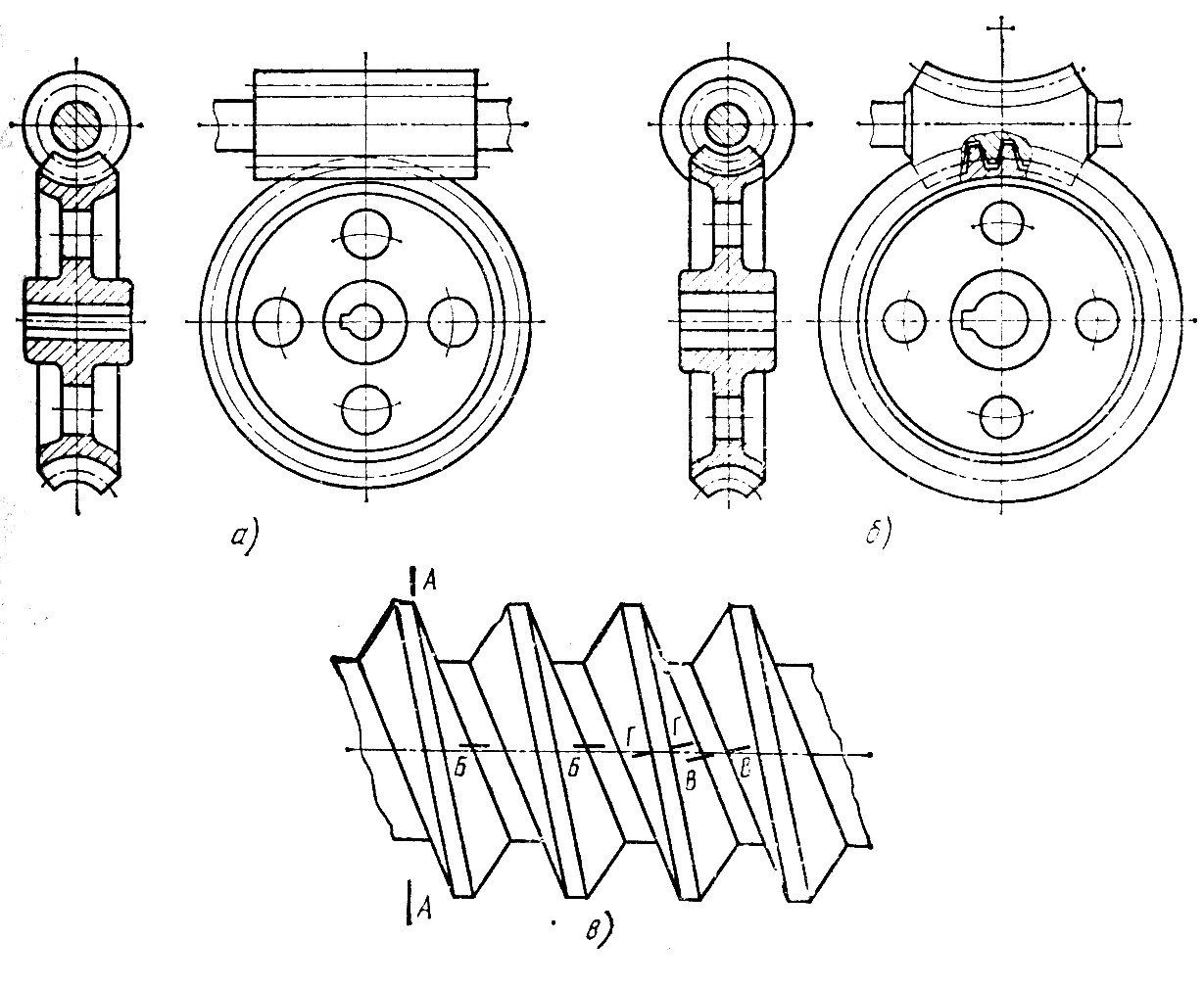

Рис. 1. Червячные передачи:
а – цилиндрическая; б – глобоидная; в – сечения цилиндрических червяков:
АА – поперечное; ББ – перпендикулярное к направлению впадины;
ГГ – перпендикулярное к направлению витка

3. Конволютная передача имеет червяк, у которого профиль боковой поверхности витка в поперечном сечении АА представляет собой удлиненную эвольвенту (конволюту). В сечении, перпендикулярном к направлению витка ГГ или впадины ВВ, конволютный червяк имеет прямолинейный профиль.
4. Нелинейные червяки имеют во всех сечениях криволинейный профиль.
Для уменьшения трения и износа, а также предотвращения заедания червячной пары рабочая поверхность витков червяка должна иметь высокую твердость и малую шероховатость, а материал червячного колеса должен обладать хорошими антифрикционными свойствами.
Червяки быстроходных высоконагруженных передач изготовляют из качественных углеродистых сталей 40, 45 и легированных сталей 40Х, 40ХН и др. В этом случае применяют нагрев поверхности под закалку ТВЧ или пламенем, обеспечивающую твердость рабочих поверхностей 48…57 HRC.
Наилучшие результаты получаются при использовании цементуемых сталей 15Х, 15ХА, 20Х, 20ХНВА, 20ХВ, содержащих 0,15…0,20 % углерода.
Червяки менее ответственных передач, для которых достаточна твердость 270 НВ, изготовляют из нормализованных или улучшенных сталей.
Глобоидные червяки изготовляют из сталей 35ХМА, 33ХГН. Для изготовления червячных колес в ответственных передачах с большими скоростями скольжения (v > 5 м/с) применяют бронзы БрОБ 10-1, БрОНФ, при меньших скоростях применяют бронзу БрАЖ9-4, имеющую лучшие механические свойства и худшие антифрикционные. Червячные колеса передач с малыми скоростями (v < 2 м/с), к габаритам и КПД которых не предъявляют высокие требования, изготовляют из чугуна СЧ 21, СЧ 15.
По конструкции червяки разделяют на червяки-валы, нашедшие наибольшее распространение, и насадные червяки-втулки. Червячные колеса бывают цельными и составными; у последних ступица – из чугуна или стали, а венец – из бронзы.

- Технические требования на изготовление червячных передач
Предусмотрено 12 степеней точности на червячные передачи с обозначением степеней в порядке убывания точности. Силовые червячные передачи соответствуют 5…9-й степени точности, кинематические передачи – 3…6-й. Для соответствующей степени точности установлены нормы точности на червяки, червячные колеса и сборку передачи.
Выбор степени точности силовых червячных передач можно производить в зависимости от окружной скорости червяка:

окружная скорость червяка, м/с ……. 3…7,5 1,5…3 До 1,5
степень точности……………………... 7 8 9

Для каждой степени точности соответствуют нормы кинематической точности, плавности работы и контакта зубьев и витков.
Степень точности передачи или пары определяют по одному из элементов – червяку, колесу или корпусу, у которого наиболее низкие показатели точности. Возможно комбинированное сочетание разных степеней на нормы кинематической точности, плавности работы и контакта зубьев и витков.
Согласно ГОСТ 3675-81 установлено шесть видов сопряжения червяка с червячным колесом А, В, С, D, E, H и восемь видов допуска T_{jn} на боковой зазор x, y, z, a, b, c, d, h. Эти обозначения приведены в порядке убывания бокового зазора и допуска на него. Так, для сопряжения вида Н гарантированный боковой зазор j_{n} _{min} = 0, а для сопряжения А имеет место расширенный боковой зазор. Между видами сопряжения червяка с червячным колесом и степенью точности передач по нормам плавности работы имеет следующее рекомендуемое соответствие:
вид сопряжения …….. A B C D E H

степень точности по
нормам плавности
работы…………….... 5…12 5…12 3…9 3…8 2…6 2…6

Червячная передача с различной степенью точности по всем трем нормам имеет следующее условное обозначение: 8-7-6 Ва ГОСТ 3675-81, где 8 – степень по норме кинематической точности; 7 – степень по норме плавности; 6 – степень по норме контактов зубьев; В – вид сопряжения; а – вид допуска на боковой зазор.
Технологическими базами червячных колес являются отверстия и торцы. Точность обработки базового отверстия зависит от степени точности червячного колеса. Так для изготовления червячных колес 7-й степени точности базовое (центральное) отверстие изготавливается с полем допуска Н7 или Н8 (по 7-му или 8-му квалитетам). Шероховатость поверхности Rа = 0,8…0,4 мкм. Посадочные шейки червяка выполняют с полем допуска k6, h6 и шероховатостью поверхности Rа = 0,4…0,2 мкм. Остальные размеры червячных передач задаются по h8-h12 и шероховатостью поверхности Rа = 25… 12,5 мкм. Допуск торцового биения ступиц относительно оси отверстия не более 0,03 мм.

3.Технология изготовления червяков и червячных колес
Заготовками для червяков служат круглый прокат в единичном производстве или штамповки – в крупносерийном и массовом производстве.
В качестве заготовок червячных колес используют отливки и прокат. При крупносерийном производстве применяют более точные методы получения отливок – литье под давлением, литье в кокиль, отливки по выплавляемым моделям. Литьем получают обычно также бронзовые венцы червячных колес.
Червячная пара состоит из червяка и червячного колеса. Как червяк, так и червячное колесо могут иметь различное конструктивное оформление. Червяк может быть насадным на вал, но может быть выполнен и сплошным в виде вала.
Червячные колеса обычно изготовляется сборным из двух деталей: венца и ступицы; только в передачах малых размеров встречаются червячные колеса, выполненные в виде одной детали. Такая конструкция колес объясняется тем, что в червячных передачах имеет место скольжение поверхностей витков червяка и зубьев колеса с высокими скоростями, вследствие чего в качестве материала для червячного колеса используется антифрикционный чугун или бронза, обладающие невысокими коэффициентами трения.
Указанные конструктивные особенности червяков и червячных колес определяют выбор технологического процесса их изготовления. Обработка червяков на первом этапе принципиально не отличается от изготовления цилиндрических зубчатых колес. Схема обработки на первом и втором этапах червячных колес аналогична обработке цилиндрических колес в осевой установке червячного колеса, а в глобоидных передачах – и червяка при токарной и зубообрабатывающей операциях. Второй этап технологического процесса изготовления червяков и червячных колес имеет свои специфические особенности, не свойственные другим видам передач и в значительной мере зависящие от выбранной геометрии зацепления пары.
Обработка заготовок червяков и червячных колес производится на универсальных токарных, карусельных, зубофрезерных и других станках, а также и специальных. Для обработки заготовок глобоидных червячных пар целесообразно использовать гидрокопировальные устройств или специальные поворотные суппорты.
Червячные колеса нарезают на зубофрезерных и специальных станках тремя методами (рис. 2):
1) методом радиальной подачи;
2) методом тангенциальной подачи;
3) комбинированным методом.

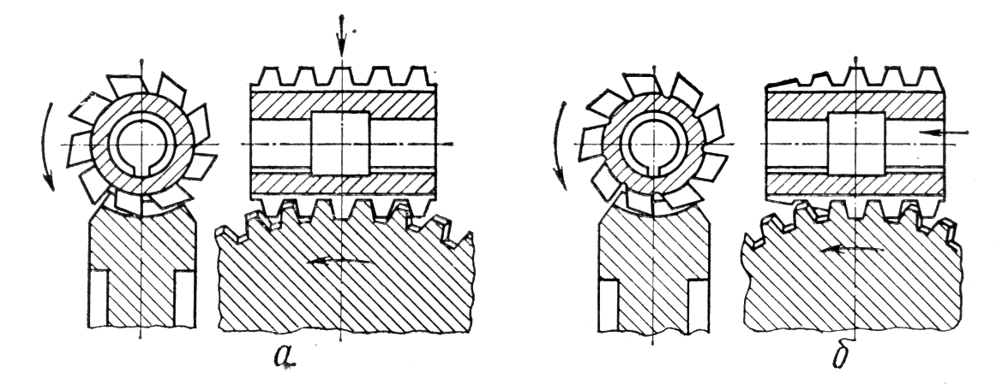

Рис. 2. Фрезерование зубьев червячного колеса:
а – методом радиальной подачи; б – методом тангенциальной подачи

Метод радиальной подачи (рис. 2, а)применяется главным образом для нарезания червячных зубчатых колес однозаходных и реже - двухзаходных. Он может быть применим только при изготовлении колес, работающих в паре с червяками, имеющими угол подъема λ < 10 ^{о}. В противном случае происходит подрезание зубьев колеса. При этом способе фреза устанавливается горизонтально, симметрично оси колеса, в положение оси сопрягаемого червяка. В процессе нарезания фреза 1 и нарезаемое зубчатое колесо 2 вращаются; скорости вращения их рассчитываются так, чтобы за один оборот фрезы зубчатое колесо повернулось на число зубьев, равное числу заходов червяка. Кроме того, фреза подается радиально на глубину зуба. Длина фрезы должна перекрывать поле зацепления.
Метод с радиальной подачей обладает высокой производительностью и прост в наладке, его применяют для обработки червячных колес невысокого качества.
Метод тангенциальной подачи (рис. 2, б) применяется главным образом для нарезания червячных зубчатых колес к многозаходным червякам; он выполняется при помощи специального суппорта, позволяющего осуществлять тангенциальную (т.е. по касательной линии к зубчатому колесу) подачу фрезы. В качестве режущего инструмента применяют червячные фрезы с заборным конусом или фрезу-летучку. Заборная часть фрезы предназначена для черновой обработки зубьев колеса, а также равномерного распределения износа и уменьшения нагрузки на зубья фрезы. Цилиндрическая часть производит чистовую обработку зубьев.
В начале резания фреза устанавливается таким образом, чтобы ее заборная часть слегка касалась окружности выступов обрабатываемого колеса. Затем фреза перемещается вдоль своей оси тангенциально (касательно) к делительной окружности колеса до тех пор, пока ее первый калибрующий зуб с полным профилем не выйдет из зацепления с профилем зуба колеса. Тангенциальная подача требует дополнительного вращения детали посредством дифференциала. Осевая подача должна быть противоположна направлению вращения детали.
Производительность способа фрезерования с тангенциальной подачей ниже, чем с радиальной подачей, а точность выше.
Метод фрезерования с радиально-тангенциальной подачей состоит в том, что за один установ заготовки производится черновое нарезание зубьев с радиальной подачей. Для обеспечения припуска под чистовую обработку радиальная подача выключается несколько раньше, чем будет достигнута полная высота зуба, затем станок автоматически переключается на тангенциальную подачу для чистового нарезания зубьев. При радиально-тангенциальном способе можно применять фрезы с заборным конусом и цилиндрические фрезы той же длины, как при фрезеровании с радиальной подачей.
Способ с радиально-тангенциальной подачей включает в себя более высокую производительность метода с радиальной подачей и лучшее формообразование профиля зуба, характерное для способа с тангенциальной подачей. Тангенциальный путь фрезы при этом способе короче, чем при способе с тангенциальной подачей.
В единичном производстве при отсутствии дорогостоящих червячных фрез применяют фрезу-летучку. В этом случае черновое нарезание зубьев колеса осуществляется с радиальной подачей на 0,2 мм глубже полной высоты зуба, а чистовое нарезание – одним резцом с тангенциальной подачей, припуск снимается только с боковых сторон зуба.
Червяки червячной передачи обычно подвергают термической обработке. До термической обработки витки червяка обрабатывают на токарном станке резцами или на специальных станках фрезеруют дисковыми или пальцевыми фрезами. После термической обработки профиль витка червяка шлифуют, а для высоконагруженных и быстроходных передач витки червяка дополнительно полируют для уменьшения шероховатости поверхности на профилях зубьев.
Выбор схемы технологического процесса изготовления червяков и червячных колес производится с учетом:
а) конструкции детали; геометрии боковых поверхностей витков червяка; материала червяка; вида термообработки; степени точности;
б) объема производства и его специализации.
Наиболее распространенными являются следующие схемы технологических процессов механической обработки червячной передачи.
Цельные червяки в виде вала обрабатываются в такой последовательности:
1) подрезание и центрование заготовки (прокат, штамповка);
2) черновая и чистовая токарные обработки;
3) черновое и чистовое нарезание винтовой поверхности;
4) термическая обработка;
5) шлифование или полирование центровых гнезд;
6) шлифование опорных шеек и торцовых поверхностей;
7) шлифование винтовых поверхностей (для особо точных);
8) полирование винтовых поверхностей.
Полые червяки (насадные в виде втулки) обрабатываются в такой последовательности:
1) сверление и растачивание отверстия и подрезание одного торца;
2) протягивание отверстия и шпоночного паза;
3) черновая и чистовая токарные обработки;
4) черновое и чистовое нарезание винтовой поверхности;
5) термическая обработка;
6) шлифование отверстия и торца;
7) шлифование винтовой поверхности;
8) шлифование винтовой поверхности.
Обработка червячного колеса производится в следующем порядке:
1) токарная обработка отверстия и торцов (черновая и чистовая);
2) сверление крепежных отверстий;
3) черновое и чистовое нарезание зубьев;
4) финишная обработка зубьев.
В табл. 1 и 2 приводятся технологические схемы изготовления червяков и червячных колес.
Таблица 1
Технологическая схема изготовления червяка
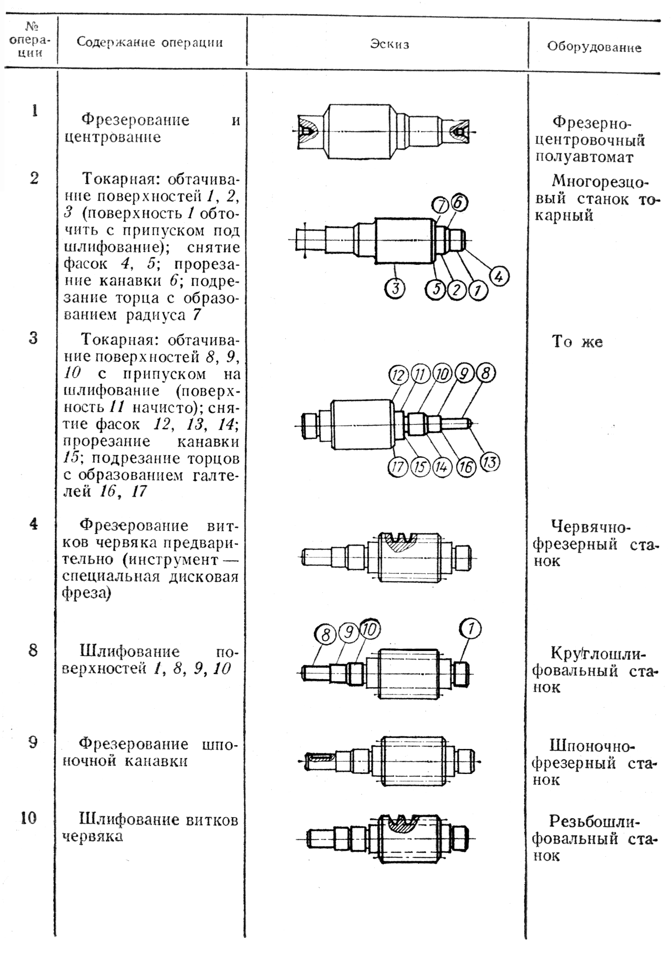
Примечание. Отсутствующие в таблице номера операций означают: 5, 11 –слесарная обработка; 6 – термообработка: 7 – дефектоскопия; 12 – контроль

Таблица 2
Технологическая схема изготовления червячного колеса

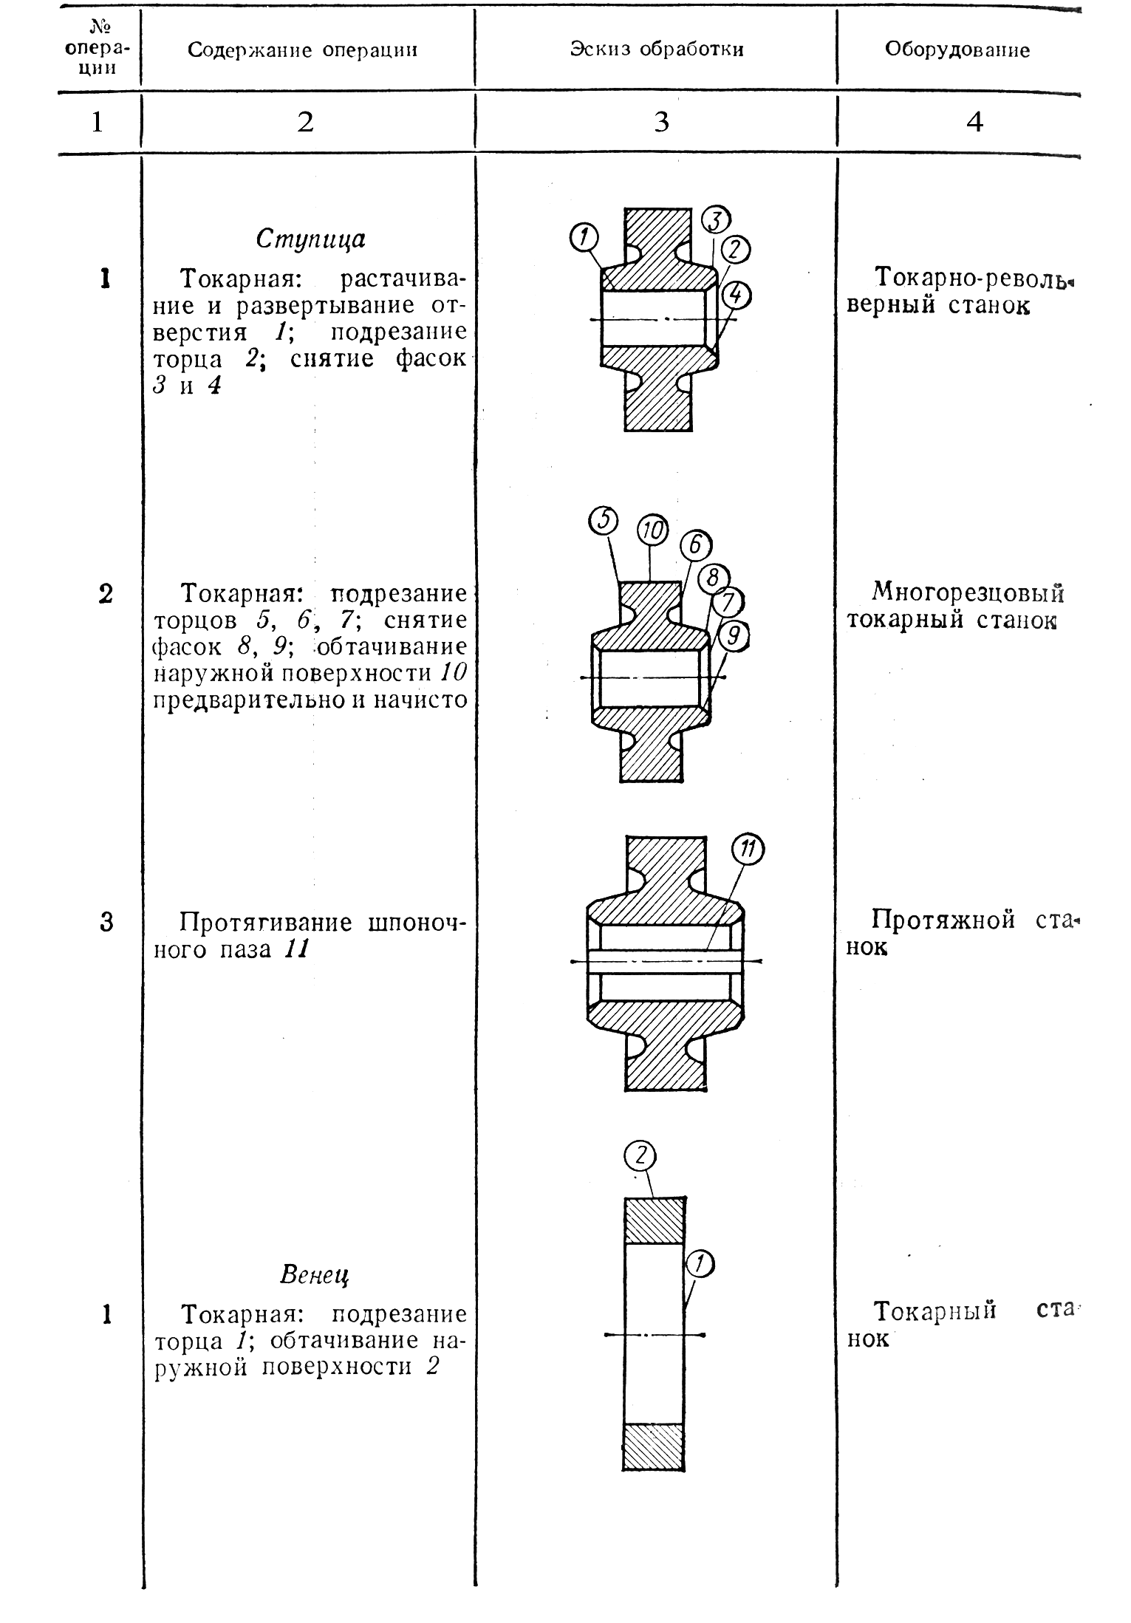

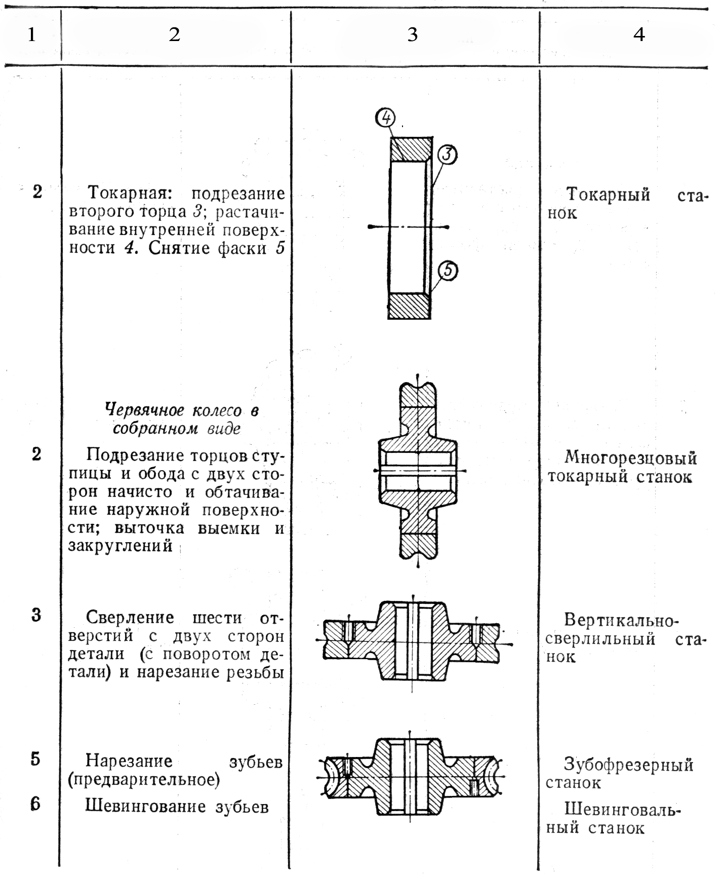

Примечание. Отсутствующие в таблице номера операций означают:
1 – напрессовка венца на ступицу; 4, 7 – слесарная обработка; 8 - контроль
3. Контроль червячных колес и червяков
При изготовлении червячных передач из-за наличия случайных и систематических погрешностей, появляющихся в системе СПИД, у обработанных изделий может возникнуть ряд погрешностей. Поэтому при контроле червячных колес и червяков проверяют следующие основные параметры:
1) биение базового торца (до нарезания зубьев) – с помощью индикатора и оправки в центровом приспособлении;
2) отклонение основного шага – шагомером по разности действительного и заданного расстояния между параллельными касательными к двум соседним одноименным профилям зубьев (рис. 3, а);

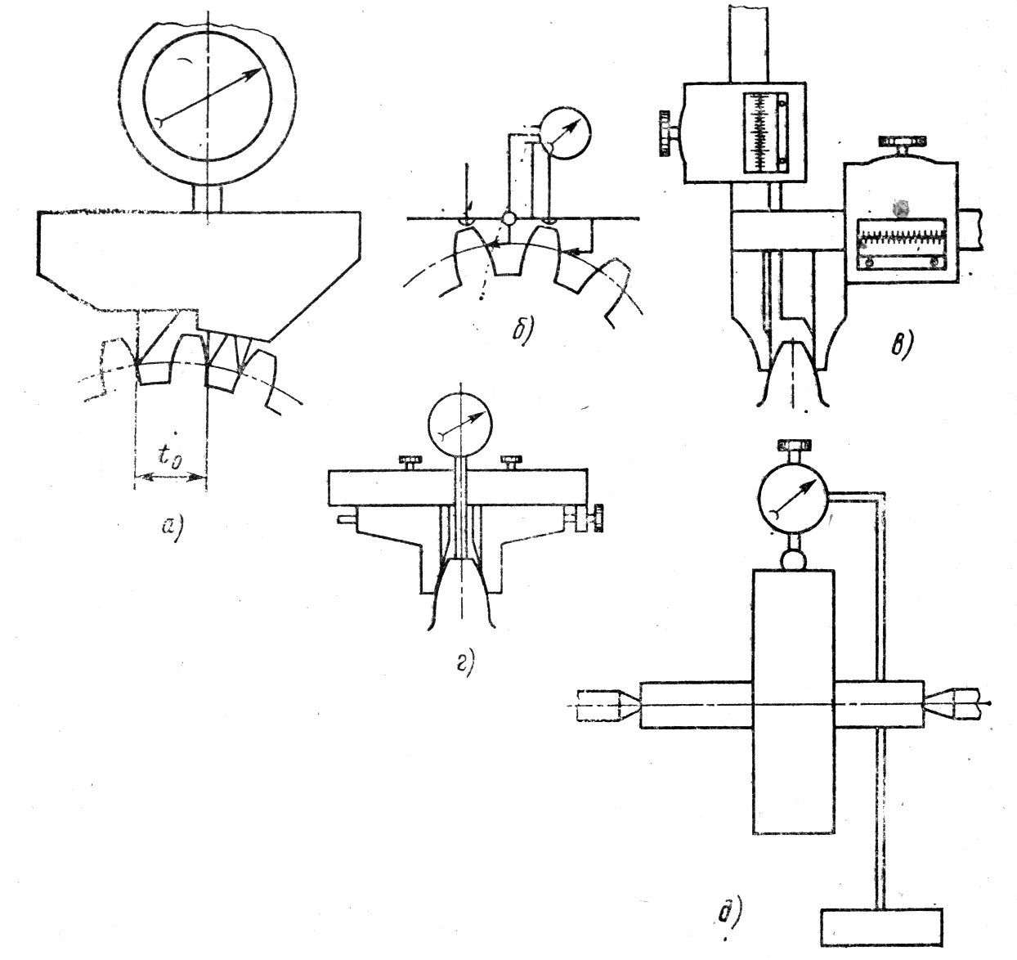

Рис. 3. Методы контроля зубчатых колес

3) накопленную погрешность окружного шага – измерением окружных шагов последовательно по всем зубьям;
4) разность окружных шагов – по разности расстояний между любыми окружными шагами по основной окружности колеса (3, б);
5) погрешность профиля – сравнением действительного с теоретическим;
6) толщину зуба по начальной окружности – оптическим методом и штангензубомером (рис. 3, в);
7) смещение исходного контура – тангенциальным зубомером (рис. 3, г);
8) радиальное биение зубчатого венца – на специальном приборе – биениемере с помощью ролика или шарика (3, д).
Правильность зацепления проверяют по шуму с помощью эталонных звуковых приборов.

